PPT设计说明书

- 封面页：为自己的PPT设计一个个性的封面，能够凸显比赛要求的主题，封面上含有PPT的标题，其他内容可以适当发挥。

- 目录页：设计一个条理清晰的目录，使PPT要表达的内容清晰明了，目录标题包含自己要设计的PPT的每个板块要表达的主题，其他内容可以适当发挥。
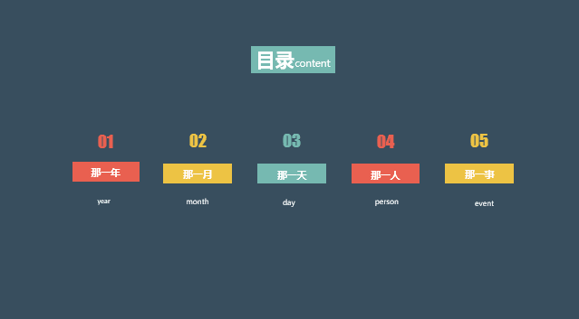

- 过渡页：过渡页为目录页和内容页之间的过渡部分，其目的是使PPT在目录和内容间切换时给观众一个适应的阶段，过渡页做的好，可以增加作品的悬念，吸引观众眼球。过渡页的内容值得好好发挥。


- 内容页：内容页是整个PPT的核心，用心做PPT的话，内容页便是整篇PPT中使用页数最多的部分，内容页就是详尽描述大赛主题的部分，内容页也是观众最用心看的部分，内容页值得参赛者更加好好思考，好好发挥。


- 结束页：结束页是整部PPT的最终篇，结束页宣告着整部PPT的完结，一个好的结束页能够给观众意犹未尽的感觉，同时结束页做的好也是能够给作品增加不少的分。



